Liceo 1 Javiera Carrera.
Departamento de Artes Visuales
4to Medio 2020
Coordinadora: Eslovenia Urbina Riquelme
GUÍA DE DESEMPEÑO
Unidad N°1: “EXPLORANDO LENGUAJES ARTÍSTICOS DE NUESTRA ÉPOCA”.
Objetivo Fundamental: Explorar técnicas específicas de los lenguajes audiovisuales; reflexionar críticamente respecto a la dimensión estética y los contenidos de producciones audiovisuales y de televisión.
Contenidos: Lenguajes mecánicos y electrónicos: Fotografía, video, multimedios interactivos.
INSTRUCCIONES:
-Esta guía de desempeño es una actividad previa a la actividad calificada.
-Esta guía de desempeño NO es calificada.
Ejercicio 1
En redes sociales el recurso de la imagen pareciera ser al azar, al navegar nos sumergimos en una gran cantidad de información repleta de imágenes, textos, audios y videos. Pensamos que muchos de estos elementos tienen un carácter simple, pero de forma inconsciente notamos cierto peso significativo en ellas, ya que algunas nos pueden parecer emotivas, dinámicas, nostálgicas, llenas de vida o cargadas de desolación.
De pronto queremos ver en nuestros sitios fotografías, videos y otros similares que expresen lo más genuino de nosotros (o lo más idealizado) ¿Cuántas veces hemos tratado de imitar alguna imagen con nuestras cámaras? ¿cuántas fotografías nos tomamos intentando lograr aquella misma sensación o cuanto tiempo intentamos crear alguna fotografía que nos agrade? con esta idea en mente comenzamos a seleccionar lugares que nos gustan, porque tienen ciertos “detalles” que nos atraen, como la luz, los objetos y formas que poseen, o las experiencias que nos ligan a estos.
En las siguientes imágenes pon a prueba tus conocimientos previos antes de iniciar la actividad, identificando algunos planos, ángulos, colores, interpretando qué mensaje intenta transmitir cada imagen. Si al terminar la actividad principal deseas darle una “hojeada” a esta guía puede hacerlo, quizá puedas identificar otros elementos.
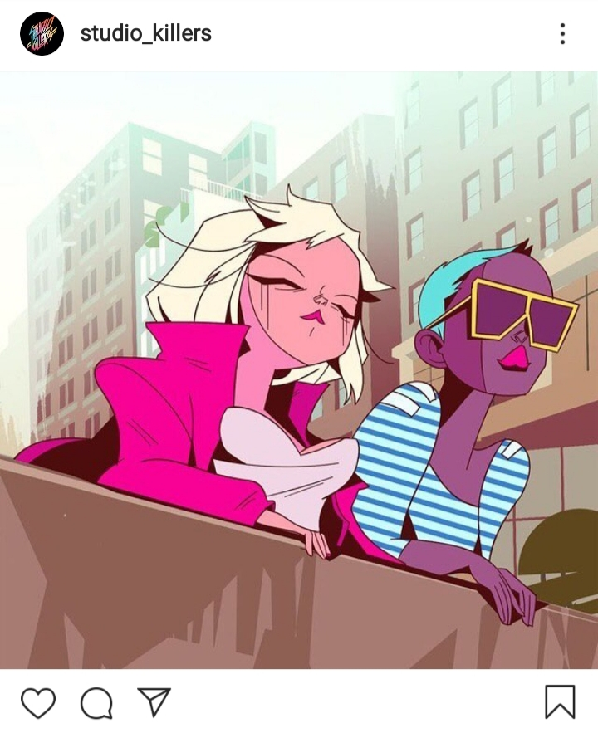 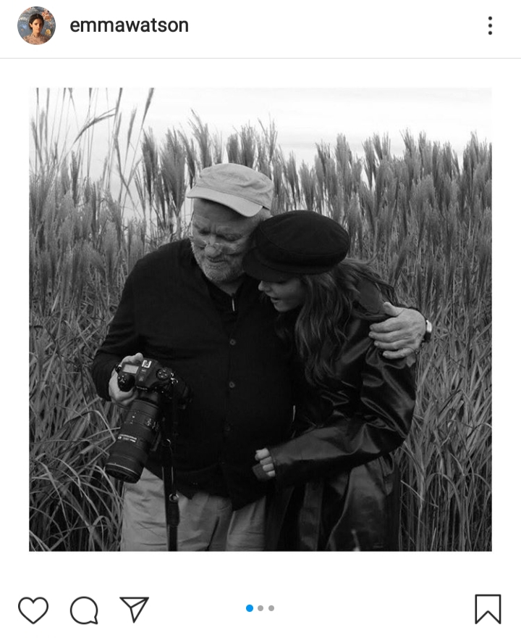 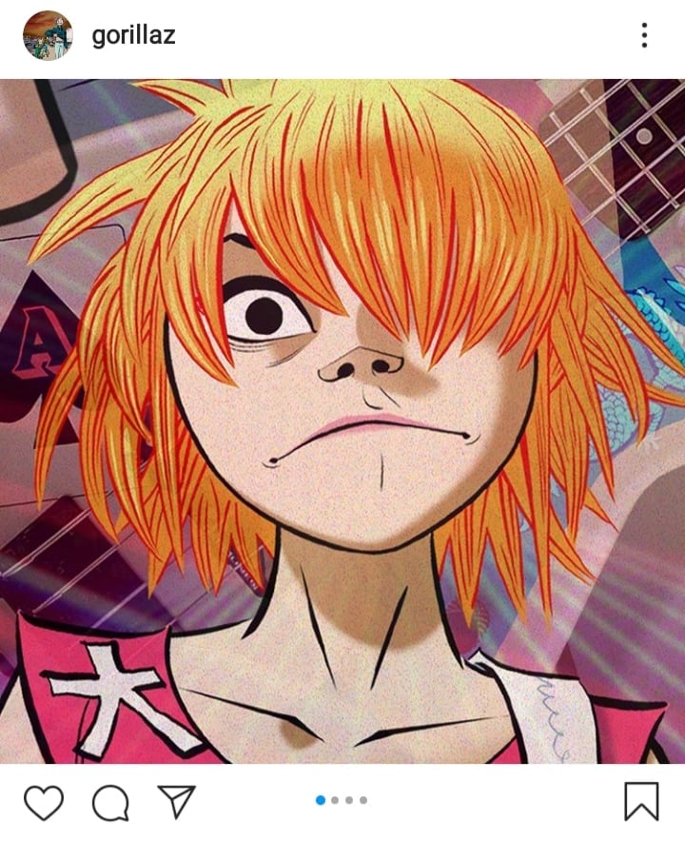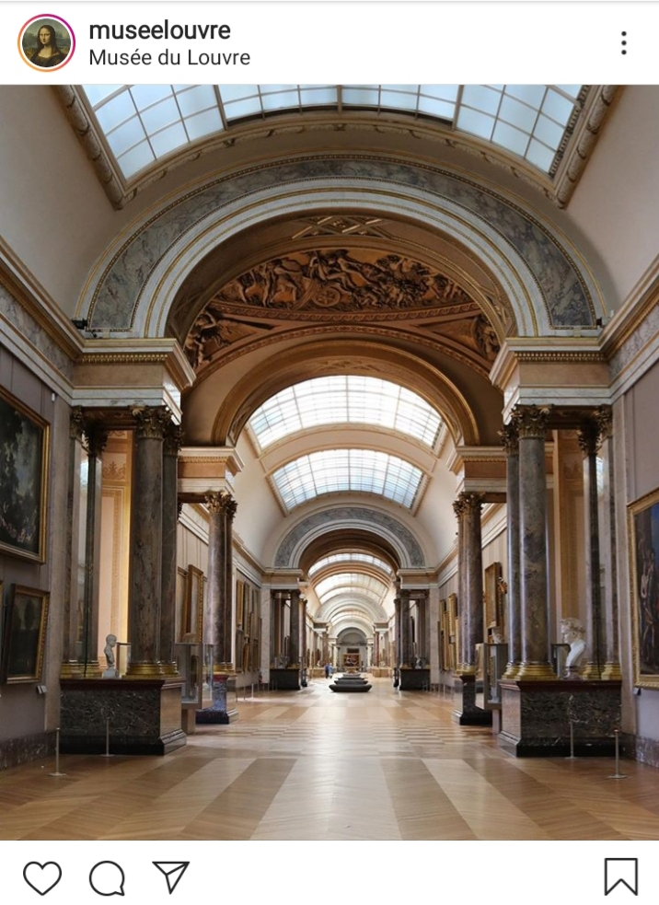
_________________________________________________________________________________________________________________________________________________________________________________________________________________________________________________________

Ejercicio 2
Cuando comenzamos a ver historias en diferentes redes sociales, vemos que muchos mensajes nos comparten “algo” a través de las imágenes, una variedad de sensaciones que cuando se les suma el valor del sonido, inmediatamente el mensaje parece haber ganado fuerza o incluso parece perderla perdido dependiendo de las elecciones que tomemos. Asumimos entonces que al crear contenido este tiene que tener relación con todos sus elementos.
Es decir ¿cada imagen debe transmitir algo? si esta idea la mantenemos cuando revisamos nuestras redes sociales ¿Qué tipo de mensaje debería transmitir entonces un video musical? ¿un corto? ¿una película? y ¿cómo lo hacen? ¿cómo saben qué elementos integrar para que podamos tener diferentes reacciones?

A continuación te presentamos dos videos, en los cuales nos dedicaremos a reflexionar, analizar y expresar de forma crítica lo vemos, y lo que nos sucede de forma personal, intentaremos utilizar diversos recursos propios como recuerdos y experiencias, nos apoyaremos en los elementos que están presentes en las imágenes y el video, en sus diferentes elementos (como planos, ángulos, color, iluminación, etc.)

Are You Lost In The World Like Me?
Moby & The Void Pacific Choir
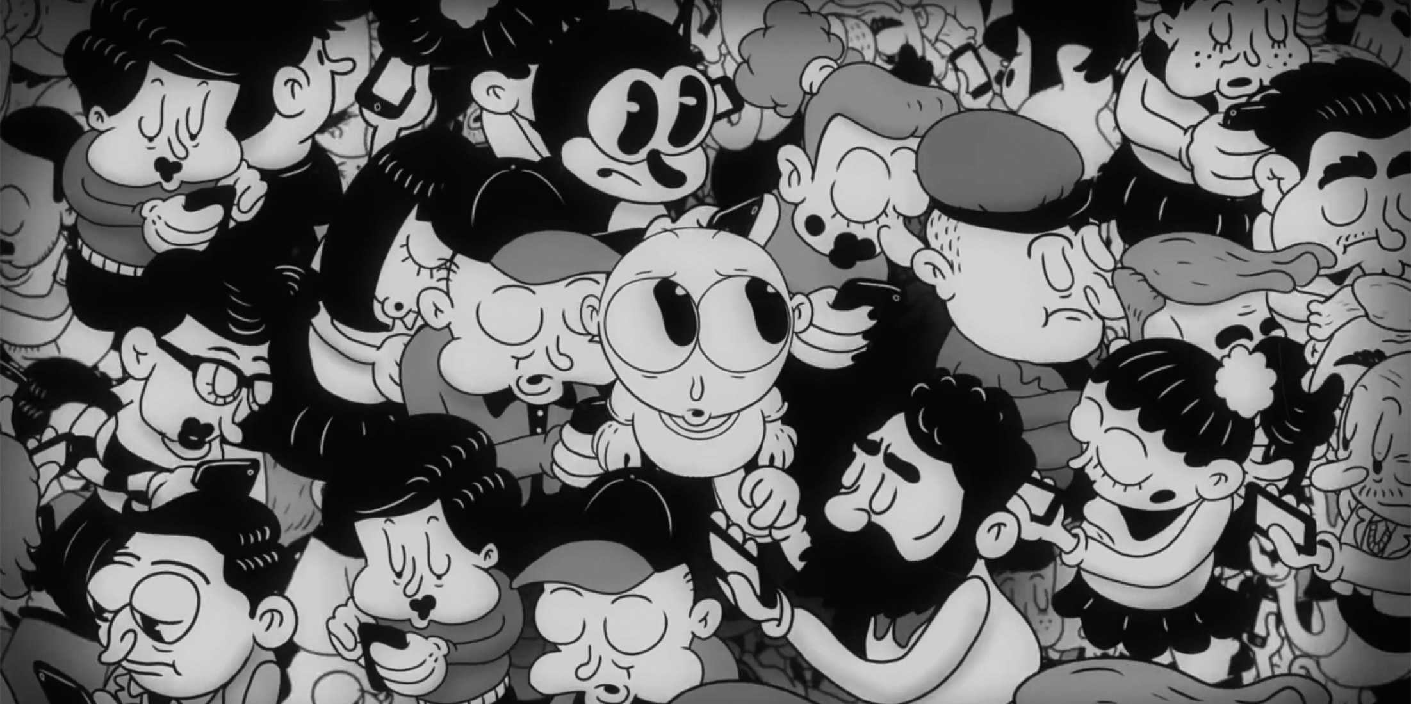
https://youtu.be/VASywEuqFd8
1)¿Qué sensaciones experimenta al ver este video? Reflexione de manera personal. __________________________________________________________________________________________________________________________________________________________________________________________________________________________________________________________________________________________________________________

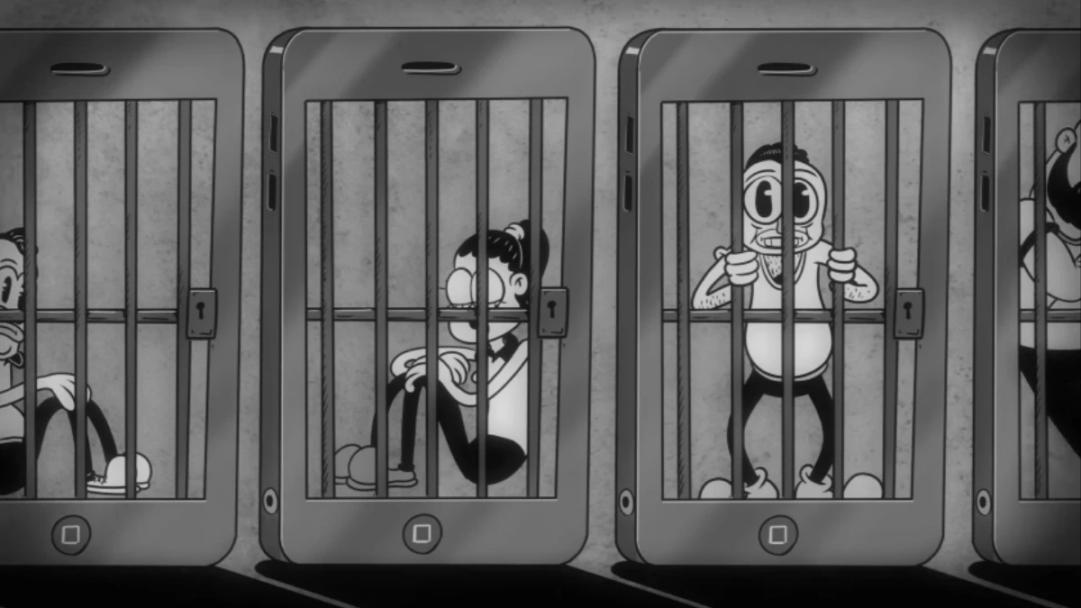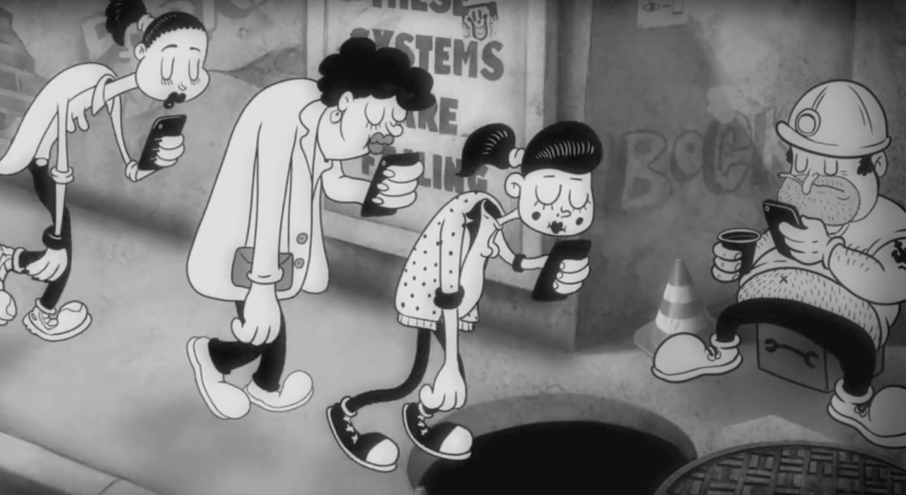
a)¿Qué podemos pensar al respecto de estas imágenes? ¿Qué relación existe entre estas y la letra de la canción?
__________________________________________________________________________________________________________________________________________________________________________________________________________________________________________________________________________________________________________________
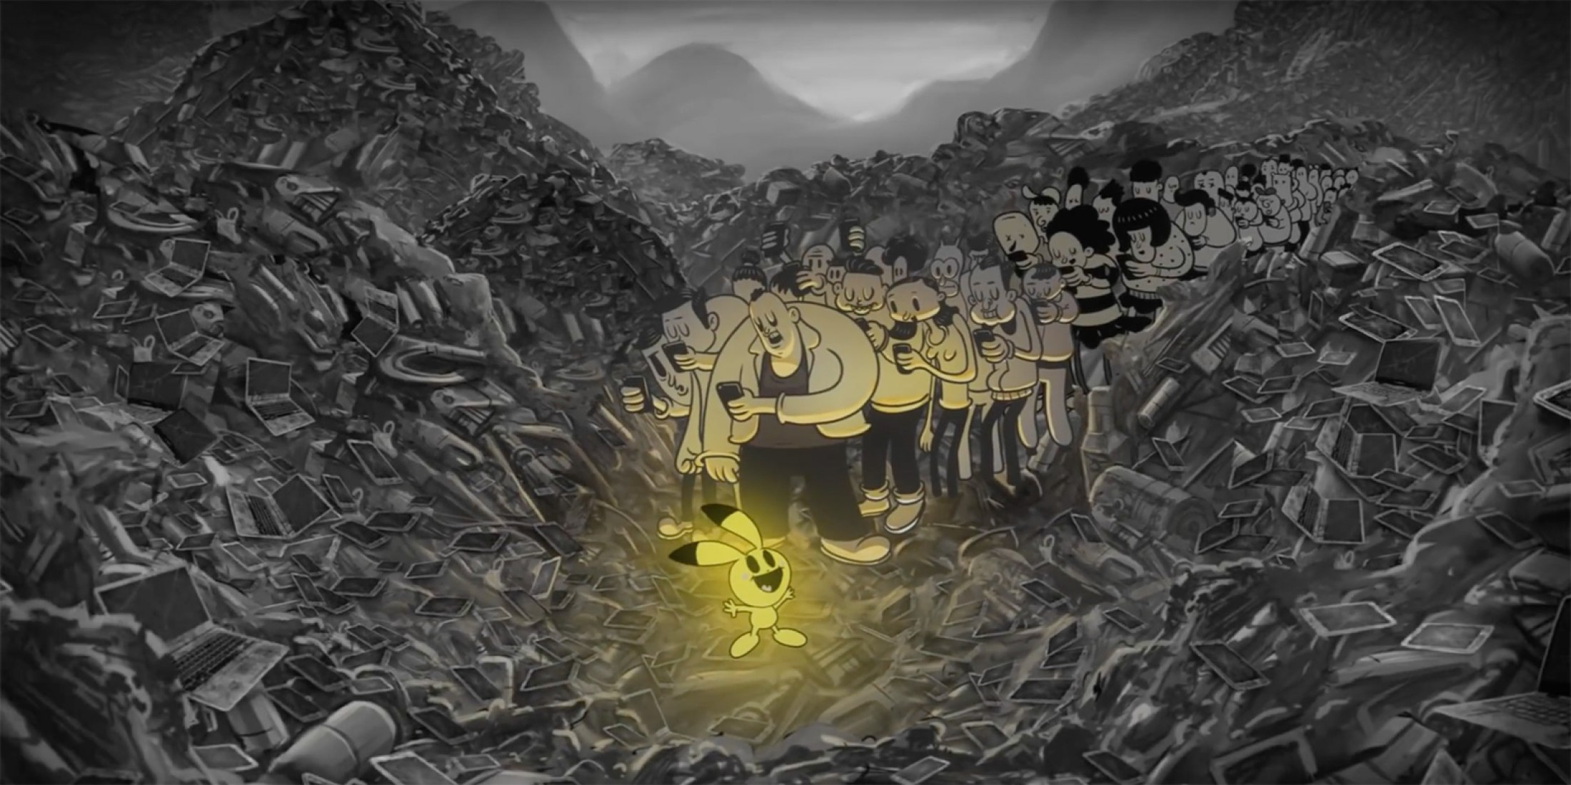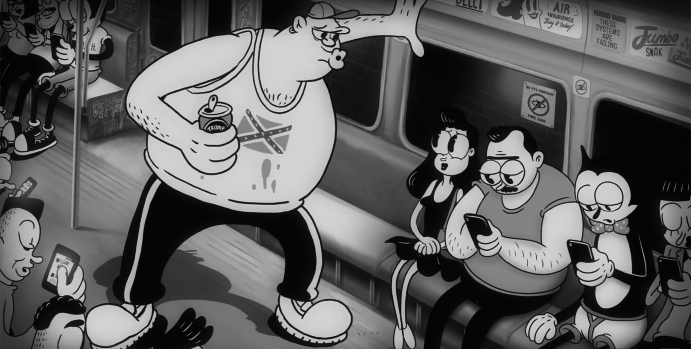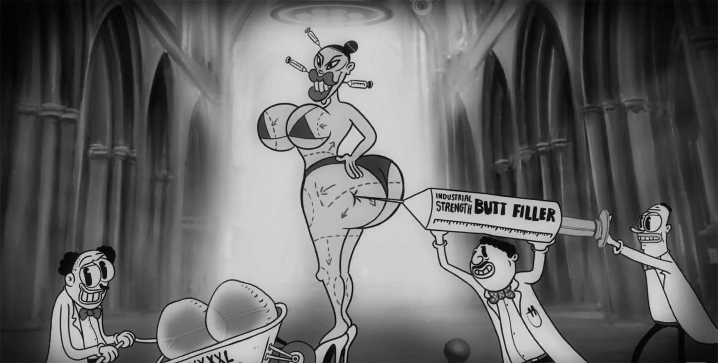
a) Identifique en las siguientes imágenes planos, ángulos, líneas dominantes y centro de interés.
b) Estas imágenes ¿Tienen alguna relación con la realidad? explique según lo que ve día a día, en los medios y redes sociales.
__________________________________________________________________________________________________________________________________________________________________________________________________________________________________________________________________________________________________________________
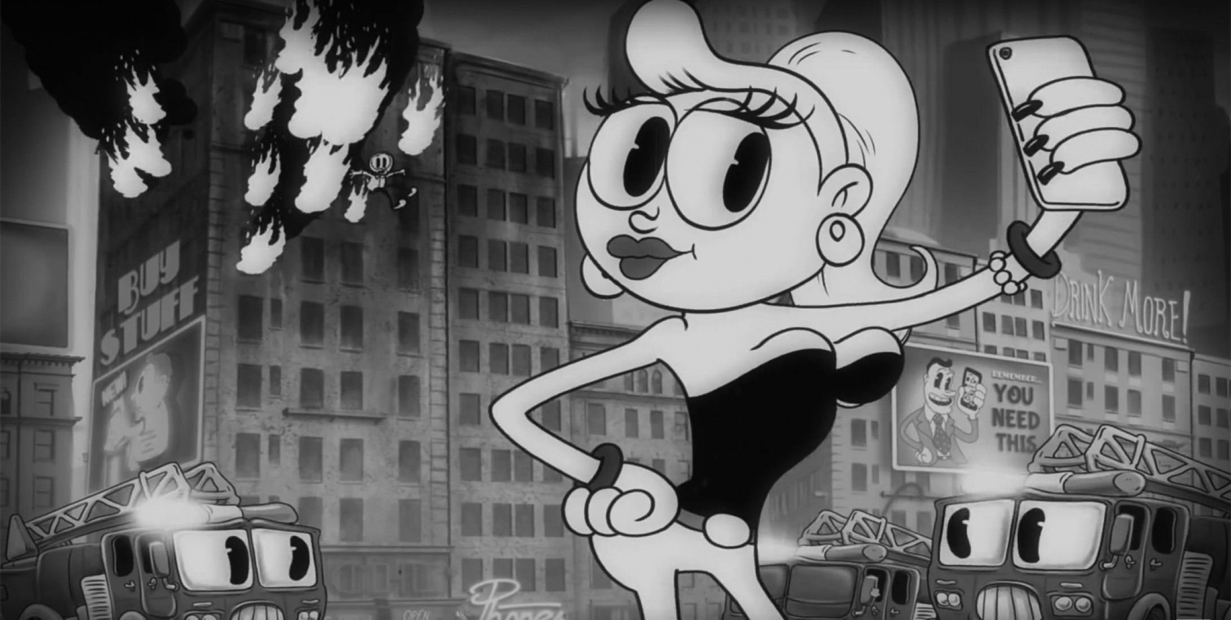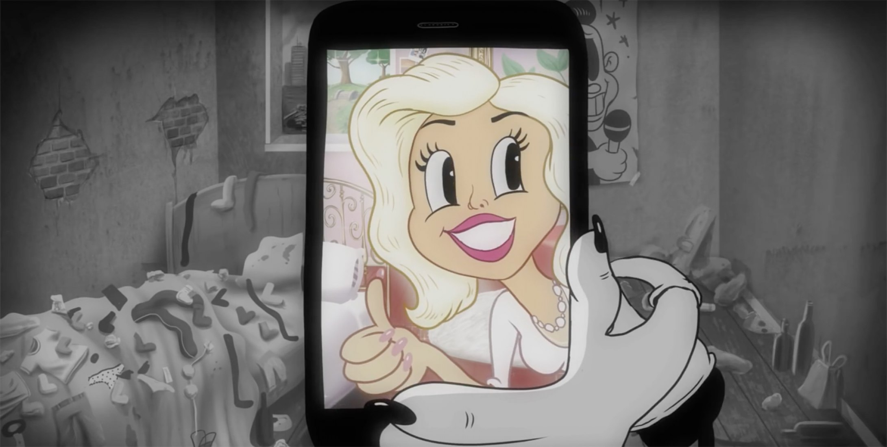
a)¿Qué objetos podemos ver en las imágenes? ¿cómo se relacionan entre ellos?
__________________________________________________________________________________________________________________________________________________________________________________________________________________________________________________________________________________________________________________

Angel-A
de Luc Besson, 2005.
escena.
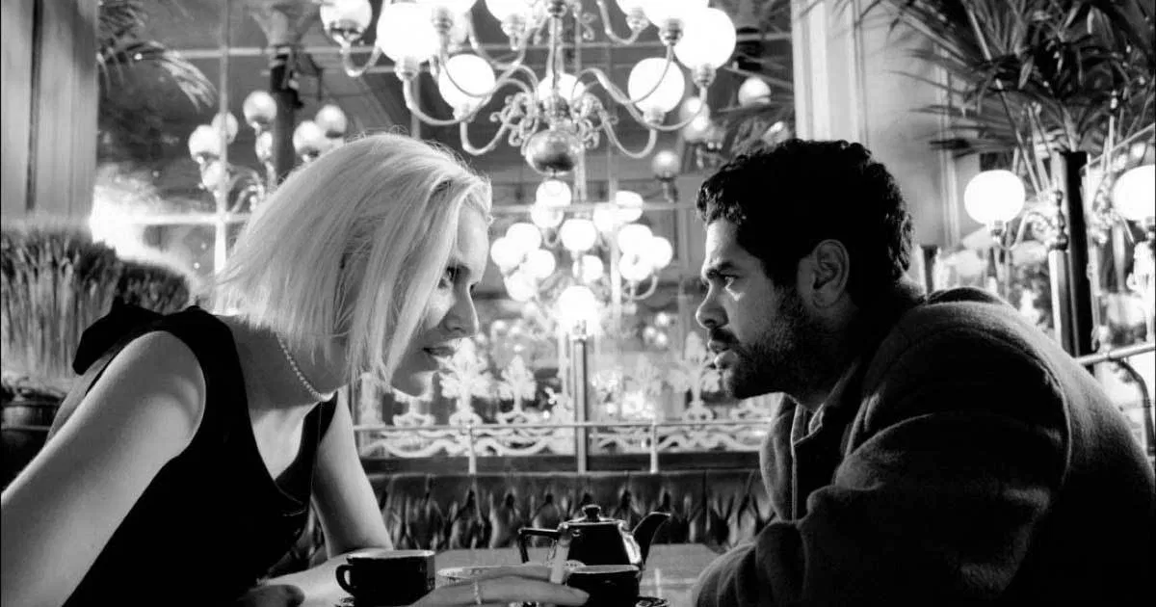
https://youtu.be/e4V6JmYJBoo

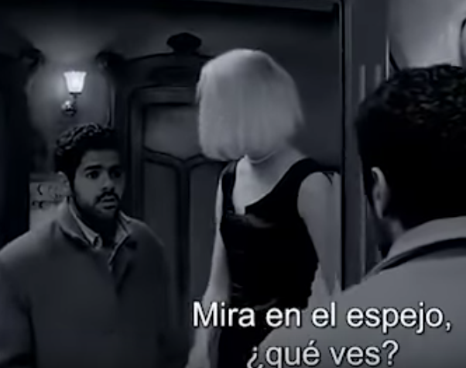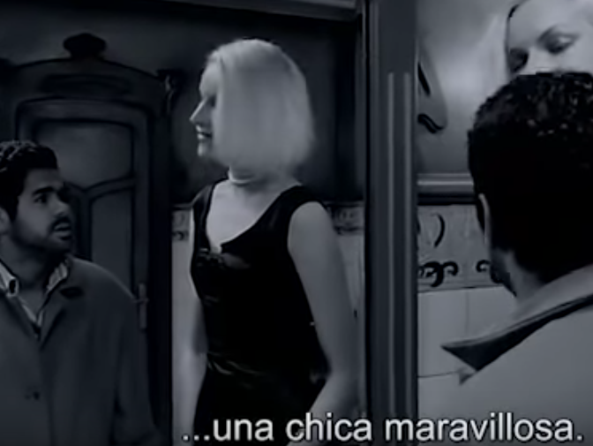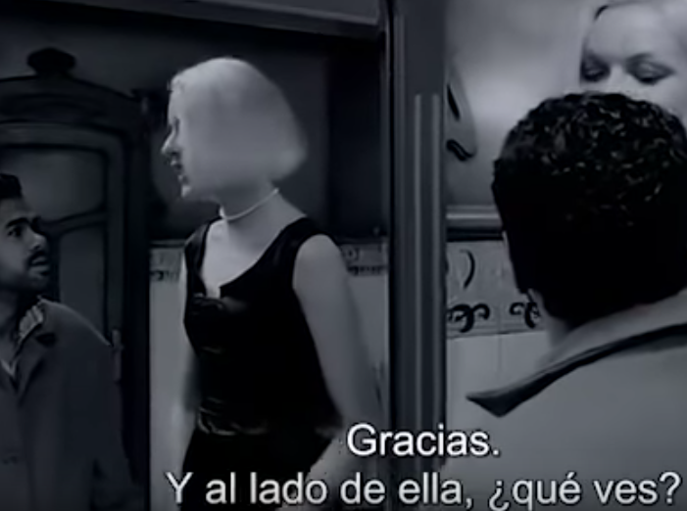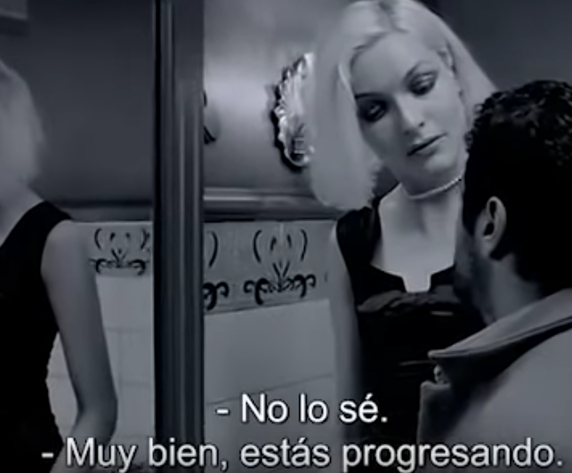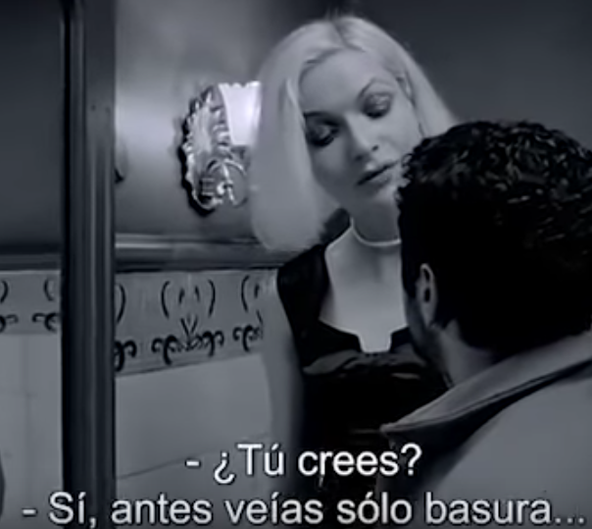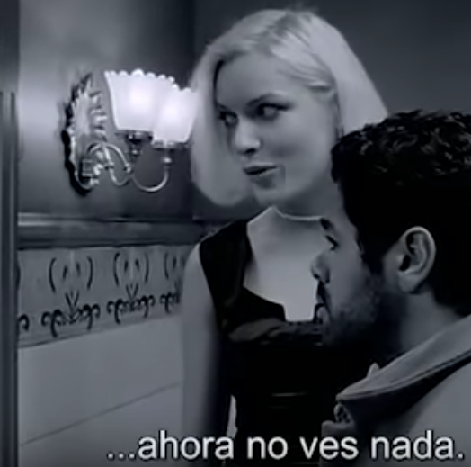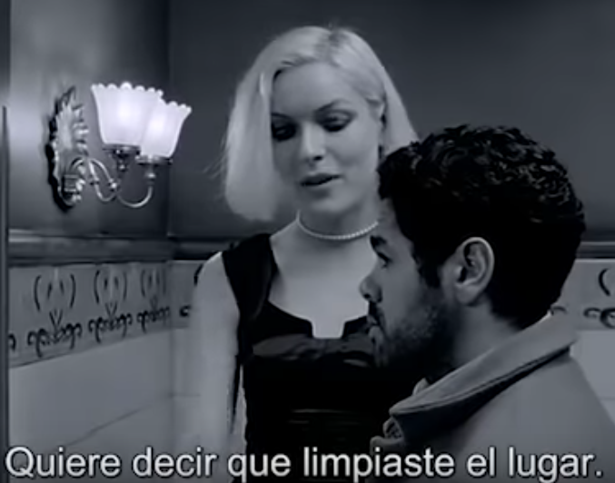

- Reflexión personal sobre el video.
___________________________________________________________________________________________________________________________________________________________________________________________________________________________________________________________________________
- ¿Qué función cumple la iluminación en esta escena? ¿desde donde proviene la luz? desarrolle
___________________________________________________________________________________________________________________________________________________________________________________________________________________________________________________________________________
- ¿Qué planos podemos encontrar en esta escena? ¿por qué cree que se utilizan estos y no otros?
___________________________________________________________________________________________________________________________________________________________________________________________________________________________________________________________________________

